
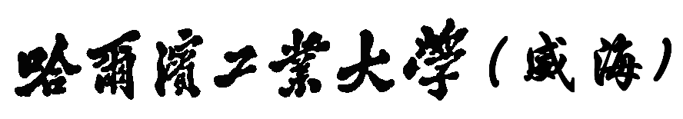
Harbin Institute of Technology, Weihai
算法设计与分析实验报告

学 号： 180400715
姓 名： 杨卓宸
班 级： 1804102
组 号： 47
任课教师： 张小东

哈尔滨工业大学（威海）计算机科学与技术学院

前 言
《算法设计与分析》实验是基于限定性自选项目的实践训练，学生将利用《算法设计与分析》中的基本概念、原理、技术和方法，开展针对实际应用的问题分析、计算模型的建立、算法描述与设计、算法分析、程序实现及运行结果分析等方面的实践。
通过本实验课程的训练和实践，引导学生熟练掌握问题分析、算法计算模型的建立、算法的设计、算法的正确性证明、算法的复杂度分析、软件编程开发、算法运行结果分析的一般过程、相关技术、方法和途径；训练综合运用所学的理论知识和方法独立分析和解决问题及软件研发能力；培养学生能够针对实际问题，选择适当的数据结构、设计有效算法，并能对算法复杂度进行分析，提高算法设计及理论研究的能力；训练和学会运用常用的算法设计策略求解较为复杂的实际问题，能够运行用数学工具对算法的运行效率进行评估，使用规范的方法描述算法的设计思想，培养软件工作者所应具备的科学工作方法和作风，提升软件研发的理论水平；并通过采用团队协作、构建项目组的形式，来培养学生的团队合作与交流能力。
本实验课程要求学生分组进行（每组1~8人，最多不能超过8人。当组内有多人时，组长需要明确标明每个人的分工，每项分工至少包括一个算法模块，要涵盖算法主体部分：算法模型、算法设计与描述、算法分析。如两个同学研究背包问题，从问题出发分为0-1背包问题和非0-1背包问题；也可以从策略出发，同一个问题可用分支限界法和动态规划分别求解；也可以有同一问题，同一策略，多模型组合设计，每个模型的算法设计与描述及分析，但此时要有整合后的分析等），通过一定的调研，结合实际问题的应用需求来选题，并由任课教师来对学生选题做评定。要求所设计及研发的算法符合算法研究的规律，能够按照规范的格式进行书写，能够完整的展示出算法设计与分析的过程，并能清晰的表达出来。本实践课程主要的教学环节包括：学生按限定的要求自选题目、对题目进行分析、设计与评估、参加算法的设计与分析答辩、评分、实验报告撰写等。
报告评价等级 | A+ | A | B+ | B | C+ | C
报告评价等级 | D+ | D | E+ | E | F+ | F

实验总体要求
为避免重复与抄袭，算法分析与设计的实验只规定算法策略，具体的算法题目由学生依据现实当中的问题自行拟定，选题的难易会影响实验得分。
实验可以分组进行，组内与组间可选不同策略的不同题目（问题）、相同策略里面的不同题目、相同题目的不同解法等，尽量避免重复。完全相同的实验报告得0分，不同的重复率扣不同的分数。分组的意义在于研究与实践不同策略的不同题目的差异、不同策略里不同题目异同、相同题目不同解法之间的异同与算法效率等。
所有实验都需要包含八个组成部分：
- 实验题目
要求：一句简要的话概括或抽象出所做的实验内容

- 个人所承担的工作
要求：独立完成报告所有内容者仅填写独立完成即可，此种情况若发现报告有雷同者得0分。协作完成的，重点写自己完成的部分，其他部分可略写，为了锻炼同学们的设计与分析能力，原则上不允许算法模型、算法描述与分析、算法实现上相同。

- 选题背景与意义
要求：描述选题的背景、针对该问题求解的算法有多少种，发展历史及研究价值等。

- 问题描述
要求：可以实际问题的描述，也可以某类问题的抽象描述。如果是某类问题的抽象描述，需要指出它的应用场景。

- 算法策略选择
要求：简要说出选择该策略的理由

- 计算模型
要求：最接近程序实现中问题求解的数学模型。指明定义域和值的范围或解空间。可以有数据结构及推导或计算公式。递归模型至少有递推公式、递归的出口。如果有的话，给出必要的证明。

- 算法描述与分析
要求：以标准的描述方式，如流程图、伪码、语言文字。对算法进行时间和空间复杂度分析。时间复杂度要求有必要的推导步骤。

- 算法实现
要求：给出编程语言、开发环境。给出可执行的算法代码，提供必要的注释。

- 调试分析记录
要求：软件开发调试过程中遇到的问题及解决过程；核心算法的运行时间和所需内存空间的量化测定；符合实际情况的数据测试，算法及功能的改进设想等。

- 总结
要求：如实撰写课程任务完成过程的收获和体会以及遇到问题的思考，严禁雷同。

算法题目的选择分为以下4个方向：
- 迭代算法与蛮力算法设计与分析
- 分而治之算法设计与分析
- 贪婪算法与动态规划算法设计与分析
- 回溯、分支限界及随机算法设计与分析

实验内容

实验一
- 实验题目
动态规划解决石子合并问题

- 个人所承担的工作
独立完成

- 选题背景与意义
石子合并问题是动态规划问题中很经典的一道区间DP问题。最近算法课刚刚学习过动态规划，若想彻底理解动态规划的基本思想，一定要从动态规划的经典例题入手分析。石子问题自诞生以来，逐步发展，产生了两道分支题目，两道题对于区间DP都有很好的练习价值。而这道题的主要算法是区间DP。这实质上就是在一个区间上进行的动态规划，不仅要满足DP问题的最优子结构，还要符合在区间上操作的特点。其主要思想就是在小区间进行 DP 得到最优解，然后再利用小区间的最优解合并求大区间的最优解。
石子合并问题按不同要求，可以采用两种算法求解：贪心算法和区间DP。

- 问题描述
石子合并问题的原始题目如下：有N（N<=20）堆石子，现要将石子合并成一堆，规定每次只能移动任意的2堆石子合并，新合成的这堆石子的数量为合并得分。求将这N堆石子合并成一堆的最小总得分。
题型1：这N堆石子有序线性排列成一直线，每次只能移动相邻两堆石子。
题型2：这N堆石子有序环绕排列成一封闭圆环，每次只能移动相邻两堆石子。
我打算从题型2入手分析其采用贪心法和动态规划法的策略区别。
下面是区间DP算法的几个阶段：
初始阶段是f[1][1]……f[n][1]，因为一开始还没有合并，所以这些值全部设为0。
第二阶段：两两合并过程如下。
f[1][2]=f[1][1]+f[2][1]+sum(1,2)
……
f[n][2]=f[n][1]+f[1][1]+sum(n,2)
第三阶段：三三合并可以拆成两两合并，拆分方法有两种，前两个为一组或后两个为一组。
f[1][3]=f[1][2]+f[3][1]+sum(1,3) / f[1][3]=f[1][1]+f[2][2]+sum(1,3)，取两者的最小值。
f[2][3]=f[2][2]+f[4][1]+sum(2,3) / f[2][3]=f[2][1]+f[3][2]+sum(2,3)，取其最优。
举例：假设N=4，排列顺序为4，5，9，4。
下表格为合并后的得分：
i\j | 1 | 2 | 3 | 4
1 | 4 | 9 | 18 | 44
2 |  | 5 | 14 | 18
3 |  |  | 9 | 13
4 |  |  |  | 4

i\j | 1 | 2 | 3 | 4
1 | f[1][1] | f[1][2] | f[1][3] | f[1][4]
2 |  | f[2][1] | f[2][2] | f[2][3]
3 |  |  | f[3][1] | f[3][2]
4 |  |  |  | f[4][1]

第四阶段：四四合并的拆分方法用三种，同理求出三种分法的得分，依次类推。
……
直至求尽得到最优解。

- 算法策略选择
1.贪心算法
对于石子合并问题的原始题目，根据不用的题目要求，可以采用的算法也不尽相同。广泛上讲，石子问题就是通过合并石子堆来取得最小得分。显然这种问题和贪心算法不谋而合，可以从局部最优入手进而推得全局最优。
2.动态规划
分析题型2，首先这个问题是重复石子合并成堆的过程，可以将合并问题分解为两两合并的子问题，并且这个子问题具有重复性，符合动态规划问题的特征；其次，贪心算法用于原始题目可以得出最优解，然而用于这道有序成环的改版题目时，贪心算法可能出现局部最优解得不到总体最优解的情况，这时动态规划就应声而出。区间型动态规划实质上就是在一个区间上进行的动态规划，主要思想就是在小区间内进行DP得到最优解，然后再利用小区间的最优解合并求大区间的最优解。

- 计算模型
数据结构：
N:表示石子的堆数。
f[i][j]：把从i到j的石子合并为一堆的最小得分（i<j）。i表示从编号为i的石头开始合并，j表示从i开始数j堆进行合并。
a[i]：存储输入的石子堆数据列。
s[i]：前缀和，表示前i堆石子总数。
sum(i,j)：求出a[i]到a[j]的和，也就是前缀和s[j]-s[i-1]。

1.首先将i至j的石子看作整体，以k为界限将其分为A和B两堆。
假设存在k，使【将i到k合为一堆的最小得分(A堆)】 + 【将k+1到j合为一堆的最小得分(B堆)】 + 【将A堆与B堆合并的得分】 < 【将i到j合为一堆的最小得分】时，更新f[i][j]。

2.求出将A堆与B堆合并的得分。
A堆的石子个数 = a[i]+a[i+1]+……+a[k]
B堆的石子个数 = a[k+1]+a[k+2]+……+a[j]
设s[i]=s[i-1]+a[i]，即前i堆的石子总数
将A堆与B堆合并的得分 = a[i]+a[i+1]+……+a[j] = s[j]-s[i-1] = sum(i,j)
所以f[i][j] = min(f[i][j],f[i][k]+f[k+1][j]+a[i]+a[i+1]+……+a[j])
= min(f[i][j],f[i][k]+f[k+1][j]+sum(i,j))
最小值：MIN = min(MIN,f[i][i+n-1])

3.计算模型：
i\j | 1 | 2 | 3 | 4 | ... | n
1 | f[1][1] | f[1][2] | f[1][3] | f[1][4] |  | f[1][n]
2 |  | f[2][1] | f[2][2] | f[2][3] |  | f[2][n-1]
3 |  |  | f[3][1] | f[3][2] |  | f[3][n-2]
4 |  |  |  | f[4][1] |  | f[4][n-3]
... |  |  |  |  |  | ...
n |  |  |  |  |  | f[n][1]

4.数学模型
↓
将环打开成长度为2n的排列可得
转移方程：
f[i][j] = min(f[i][k]+f[k+1][j]+sum[i][j]);
前缀和：
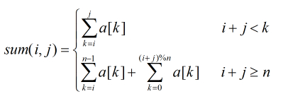

由此计算模型可以看出，
时间复杂函数：T(n)=O(f(n))=2+O(n)+O(2n)+O(2n*(n²/2+n/2))+O(n)
所以时间复杂度 T(n)=O(n³)
空间复杂度 S(n)=O(f(n))=O(4n²)=O(n²)

- 算法描述与分析
举例来看：
从圆环最上面的一堆开始，沿顺时针方向排列成一个序列。
1.第一次选得分最小（最大）的相邻两堆合并，形成新的一堆；
2.接下来，在N-1堆中选取得分最小的相邻两堆合并；
……
N-1.依次类推，直至所有石子经N-1次合并后形成一堆。
例如：N = 6。有６堆石子，每堆石子数（从最上面一堆数起，顺时针数）依次为3，4，6，5，4，2。
按照贪心算法，合并的过程如下：
 | 3 | 4 | 6 | 5 | 4 | 2 | 此次得分
第一次合并 | 3 | 4 | 6 | 5 | 4 | 2 | 5
第二次合并 | 5 | 4 | 6 | 5 | 4 |  | 9
第三次合并 | 9 | 6 | 5 | 4 |  |  | 9
第四次合并 | 9 | 6 | 9 |  |  |  | 15
第五次合并 | 15 | 9 |  |  |  |  | 24
总得分 = 5+9+9+15+24 = 62
但是仔细思考，这并不是最优解。以下是另一种合并方案。
 | 3 | 4 | 6 | 5 | 4 | 2 | 此次得分
第一次合并 | 3 | 4 | 6 | 5 | 4 | 2 | 7
第二次合并 | 7 | 6 | 5 | 4 | 2 |  | 13
第三次合并 | 13 | 5 | 4 | 2 |  |  | 6
第四次合并 | 13 | 5 | 6 |  |  |  | 11
第五次合并 | 13 | 11 |  |  |  |  | 24
总得分 = 7+13+6+11+24 = 61
显然，后者比贪心算法得出的合并方案更优。
使用贪心算法之所以可能出错，是因为每一次会选择得分最小的相邻两堆合并，但这不一定保证余下的合并过程能得出最优解。那我们可以想到一种理想的假设：如果N-1次合并的全局最优解包含了每一次合并的子问题的最优解，那么经这样的N-1次合并后的得分总和必然是最优的。这其实就是动态规划。这往往会枚举区间，将区间分成左右两部分，再求出左右区间进行合并操作。这样一来，如果要得知一个大区间的情况，由于它必定是由从多个长度不一的小区间转移而来，那么可以通过求得多个小区间的情况，从而合并信息得到大区间。
比如例子中的第五次合并石子数分别为13和11的相邻两堆。这两堆石头分别由最初的第1，2，3堆（石头数分别为3，4，6）和第4，5，6堆（石头数分别为5，4，2）经４次合并后形成的。
于是问题又归结为如何使得这两个子序列的N-2次合并的得分总和最优。为了实现这一目标，我们将第１个序列再次一分为二：第1、2堆构成子序列１，第3堆为子序列２。第一次合并子序列1中的两堆，得分7；第二次再将之与子序列2的一堆合并，得分13。显然对于第1个子序列来说，这样的合并方案是最优的。
同样，我们将第2个子序列也一分为二；第4堆为子序列1，第5，6堆构成子序列2。第三次合并子序列2中的2堆，得分6；第四次再将之与子序列1中的一堆合并，得分11。显然对于第二个子序列来说，这样的合并方案也是最优的。
由此得出一个结论──６堆石子经过这样的５次合并后，得分的总和最小。
我们把每一次合并划分为阶段，当前阶段中计算出的得分和作为状态，如何在前一次合并的基础上定义一个能使目前得分总和最大的合并方案作为一次决策。很显然，某阶段的状态给定后，则以后各阶段的决策不受这阶段以前各段状态的影响。

由此得到算法伪代码如下：
For len←1 to n-1 do {枚举阶段，从第二阶段开始计算}
For i←1 to 2*n-1 do {计算当前阶段的n种不同状态的值}
1.j→i+len
2.if(j < 2*n-1)
then For k←1 to j-1 do {枚举不同的分段方法}
f[i][j]←min{f[i][j]+f[i][k]+f[k+1][j]+sum(i,j)}

- 算法实现
#include<iostream>
using namespace std;
#define MAX 99999
int n,MIN;
int f[40][40]; //表示i-j区间的合并最优解
int a[40]; //数据列
int s[40]; //前i堆石子总数
inline int sum(int i,int j){return s[j]-s[i-1];}
//转移方程：f[i][j] = min(f[i][j],f[i][k]+f[k+1][j]+sum[i][j]);
int main(){
cin >> n;
for(int i=1;i<=n;i++){
cin >> a[i]; //输入数据列
a[i+n]=a[i]; //数据首尾相接复制，把环打开成单列
}
for(int i=1;i<=2*n;i++)
s[i]=s[i-1]+a[i]; //预先求出前缀和，方便调用
for(int len=1;len<n;len++){ //枚举区间长度
for(int i=1,j=i+len;(j<2*n)&&(i<2*n);i++,j=i+len){//枚举区间起点
f[i][j]=MAX;
if(j<2*n)
for(int k=i;k<j;k++){ //枚举分割点，构造状态转移方程
f[i][j] = min(f[i][j],f[i][k]+f[k+1][j]+sum(i,j));
}
}
}
MIN=MAX;
for(int i=1;i<=n;i++){ //枚举环状序列的起点，长度为n
MIN=min(MIN,f[i][i+n-1]); //求出最大值
}
cout << MIN;
return 0;
}

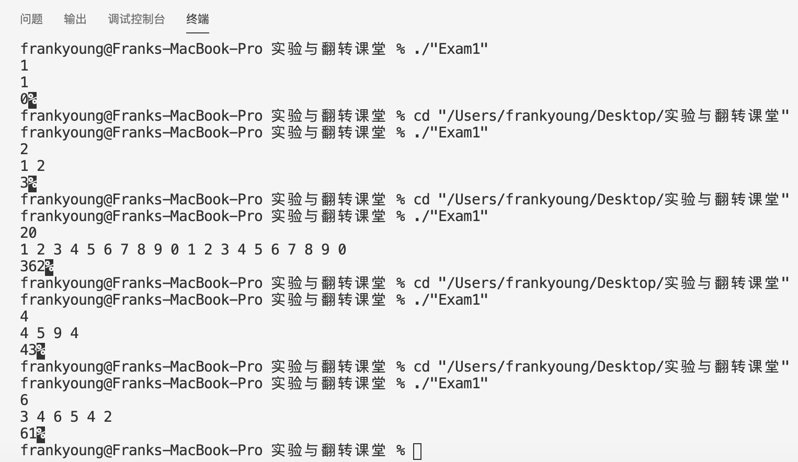
- 测试数据及调试分析记录
采用了上文举出的两个例子来测试，都是正确的。
试用了最大值20和最小值2时的数据，也是正确的。
当N=1时，会出错，不支持N<2的情况。因为此时不存在第二项的合并，也就不存在f的赋值，f存储默认为0，所以输出了0.

- 总结
此次课程任务之所以选择石子合并问题，也是为了从经典例题中理解动态规划的深层含义，以及学习DP的延伸，区间DP。
其实这道题代码量看起来很短，但是却很难理解。通过对这道题的思考，我的领悟是，区间动态规划的具体实现，就是通过枚举区间，由小至大，选取特定条件下的小局部的最优，并且这个最优没有其对他区间的影响，以此来保证全局一定最优，得到结果。通过枚举区间，枚举起点，枚举分界，并调用转移方程，来获得最优解。
在之后的算法学习中，相信面对动态规划问题，我会更加理解。

实验二
- 实验题目
深度优先搜索（DFS）或状态压缩动态规划解决单词游戏问题。

- 个人所承担的工作
独立完成

- 选题背景与意义
单词游戏问题是深度优先搜索问题中很经典的一道记忆化搜索问题。在算法课中我们曾经学习过回溯法，回溯法与DFS是同一种思想和过程的算法，回溯法在实现上也是遵循深度优先的，即一步一步往前探索。这道题也是这样的思路。但是在我思考的过程中，我发现这道题不仅仅可以用DFS解决，我发现动态规划也可以解决问题。这道题也可以采用动态规划的状态压缩DP。这实质上就是以集合信息为状态的特殊的动态规划问题，通过二进制位运算将状态压缩（用整数表示集合）作为动态规划的状态来解决问题。

- 问题描述

题目描述
FLY和yy在玩一个单词游戏。
他们轮流说出一个仅包含元音字母的单词，并且后一个单词的第一个字母必须与前一个单词的最后一个字母一致。
游戏可以从任何一个单词开始。任何单词禁止说两遍，游戏中只能使用给定词典中含有的单词。游戏的复杂度定义为游戏中所使用的单词长度总和。
编写程序，求出使用一本给定的词典来玩这个游戏所能达到的游戏最大可能复杂度。

输入格式
输入文件的第一行，表示一个自然数N（1≤N≤16），N表示一本字典中包含的单词数量以下的每一行包含字典中的一个单词，每一个单词是由字母A、E、I、O和U组成的一个字符串，每个单词的长度将小于等于100，所有的单词是不一样的。

输出格式
输出文件仅有一行，表示该游戏的最大可能复杂度。
输入输出样例

输入
5
IOO
IUUO
AI
OIOOI
AOOI
输出
16

- 算法策略选择
首先看到这道题目，我想到的可行算法是暴力搜索，通过Vector存储实现。
我可以用一个类似于分治的思想，把一个大问题转化为小问题，先枚举第一个单词，之后把能拼接在它后面的单词都一个一个的去试，哪个最优选哪个。
暴搜确实可行，但是这道题不仅如此。若想要更优秀的算法，我们可以将深搜加入记忆化。
记忆化搜索也是递归来实现的，在递归的过程中，将已经计算出来的结果保存起来，当之后的计算用到的时候直接取出结果，避免重复运算，因此极大的提高了算法的效率。
在我确定思路后，我又萌生出一个新的想法。虽然记忆化搜索本质上是DFS这种搜索的思路，但其对搜索过的状态进行记录，从而完成对未知状态的推导，实际上也是一种DP的思想。
而对于单词而言，显然是以单词整体的集合的信息为状态进行判断，所以我尝试用状压DP进行处理，通过二进制位运算将状态压缩作为动态规划的状态来解决问题。
所以综上所述，单词游戏问题可以用两种算法解决：深度优先搜索和状态压缩动态规划。

- 计算模型

1.记忆化搜索
储存状态
可以发现每一个字符串的状态都要么是0，要么是1，所以我们可以用二进制的思想去压缩状态。
1 ≤ N ≤ 16：2^{n(16)} = 65536

判断状态
为了判断第i个单词有没有用过，设定从右往左这个数二进制的第i位是1，就代表这个单词用过，反之0就代表这个单词没用过。而这样的数，我们可以用位运算进行快速而又便捷的判断。
如果第i位是1，那么x >> (i-1) mod 2就是1。
如果第i位是0，那么x >> (i-1) mod 2就是0。
所以用这个语句来判断这个单词是否用过：
if(!((y>>(i-1)&1))
按位与运算，只有两个数这一位都是1才为1，所以只有当最后一位是1，这个数才会是1，否则是0。

标记状态
我们可以用位运算中的按位或将这一位变成1。
y|(1<<(i-1))
当两位都是0，这一位的得数才为0。

2.状压DP
转移方程
f[s][c]表示状态为s且最后一个字母为c的最大复杂度
f[k+(1<<(j-1))]=max(f[k+(1<<(j-1))],f[k]+(int)s[j].size())f[k+(1<<(j−1))]=max(f[k+(1<<(j−1))],f[k]+(int)s[j].size())
初始化f[(1<<j)]=s[j+1].size()f[(1<<j)]=s[j+1].size()

- 算法描述与分析

记忆化搜索
记忆化搜索 = DP思想 + 搜索模板；
本题的常规思路是一个个穷举，记录当前最优质，当已经无法再往下递归是比较最优解；但这个思路非常容易超时，怎么办呢，于是我想到了记忆化搜索。
用f[i][v]（i表示当前物品，表示当前长度）记录本阶段最优解;

1.如何进行
因为可以向四个方向前进，所以我们用两个数组来确定方向
int dx[4]={0,0,1,-1};
int dy[4]={1,-1,0,0};
而且还要保证前面的高度大于后面，这个作为是否进行的条件之一。

2.如何进行记忆化
对于(1,1)(1,1)(1,1)很明显，最大距离为1。
对于(1,2)(1,2)(1,2)很明显，最大距离为1。
对于(1,3)(1,3)(1,3)最大距离为2，(1,3)→(1,2)。(1,3){\rightarrow}(1,2)，(1,3)→(1,2)。
对于(2,1)(2,1)(2,1)最大距离为2，(2,1)→(1,1)。(2,1){\rightarrow}(1,1)。(2,1)→(1,1)。
对于(2,2)(2,2)(2,2)最大距离为3，如果不用记忆化，搜索的过程为(2,2)→(2,1)→(1,1)(2,2){\rightarrow}(2,1){\rightarrow}(1,1)(2,2)→(2,1)→(1,1)，但是如果我们把(2,1)(2,1)(2,1)的最大距离记下来，那么搜索的仅过程为(2,2)→(2,1)(2,2){\rightarrow}(2,1)(2,2)→(2,1)，然后让当前的距离加以已经搜索过的位置的最大距离
实现的难题在于，对于每一颗搜索的子树，都要记录最大距离，比如我在第一层开始搜索，搜到第二层时，我也要在这一次搜索时，把第二层的最大距离记下来。

状压DP
我们对于每个单词选或者不选这个状态用一个二进制数存储。
举个例子：
00001就是只有第一个单词被选上了；
00100就是只有第三个单词被选上了；
01001就是第一、四个单词被选上了；
11111就是这五个单词全部被选上了。
我们看数据范围，N≤16，那就是说我们的状态不会超过2¹⁶-1=65535。

转移方程
f[s][c]表示状态为s且最后一个字母为c的最大复杂度
那么我们现在想选上单词j；
如果s|2^{j-1}，即j的那一位为1。
那么j已经被选过了，我们就不能再选了，continue;
否则f[s+2^{j-1}][j的末位]=max(f[s+2^{j-1}][j的末位],f[s][j的首位]+j的长度)
所以s+2^{j-1}就是我们选上j之后的状态。
这一题我们可以考虑用二进制数来表示状态,如果第i位为0,则第i个单词没被说过,反之则说过,我们可以把这个二进制数存在数组里作为状态来转移,所以我们的数组为f[k]表示状态为k的最大长度,所以我们首先枚举这个状态,然后我们再枚举一个i和一个j表示从i接到j,所以我们可以得出状态转移方程。

f[k+(1<<(j-1))]=max(f[k+(1<<(j-1))],f[k]+(int)s[j].size())f[k+(1<<(j−1))]=max(f[k+(1<<(j−1))],f[k]+(int)s[j].size())

初始化f[(1<<j)]=s[j+1].size()f[(1<<j)]=s[j+1].size()(只说一个单词的状态要先处理)
我们发现总是用小的下标更新大的下标,所以从小到大(0—(1<<n)-1(1<<n)−1)枚举状态即可
- 算法实现
1.记忆化搜索
#include <iostream>
#include <vector>
using namespace std;
string st[18];
vector <int> v[210];//动态数组
int f[18];//标记数组
int dfs(int x){
int ans=0;
for(auto i:v[st[x][st[x].size()-1]])//v数组是存第1个字母的一个容器
if(!f[i]){
f[i]=1;//标记这个字符串已经用过了
ans=max(ans,dfs(i));//打擂
f[i]=0;//回溯
}
return ans+st[x].size();
}
int main(){
int ans=0,n;
cin >> n;
for(int i=1;i<=n;i++){
cin>>st[i];
v[st[i][0]].push_back(i);//读入，放入vector容器
}
for(int i=1;i<=n;i++){
f[i]=1;//标记
ans=max(ans,dfs(i));//打擂法找到最优解
f[i]=0;//回溯
}
cout << ans;
return 0;
}

2.状压DP
#include <iostream>
#include <vector>
using namespace std;

int n,N;
int f[66666][30]; //f[s][c]是状态为s,末尾字符为c的最大复杂度
string wrd[20];
int ans;

int main(){
cin >> n;
N=(1<<n)-1;
for(int i=1;i<=n;i++)
cin >> wrd[i];
for(int i=1;i<=n;i++){
f[1<<(i-1)][wrd[i][wrd[i].size()-1]-'A']=wrd[i].size();
ans=max(ans,f[1<<(i-1)][wrd[i][wrd[i].size()-1]-'A']); //初始化
}
for(int i=1;i<=n;i++) //最多n个单词嘛
for(int j=1;j<=n;j++) //选择使用单词j
for(int s=0;s<=N;s++) //状态
if(s & (1<<(j-1))) continue; //选过惹~
else{
f[s + (1<<(j-1))][wrd[j][wrd[j].size()-1]-'A']=max(f[s+ (1<<(j-1))][wrd[j][wrd[j].size()-1]-'A'],
(int)(f[s][wrd[j][0]-'A'] +wrd[j].size()));
ans = max(ans,f[s+(1<<(j-1))][wrd[j][wrd[j].size()-1]-'A']);
}
cout << ans;
return 0;
}

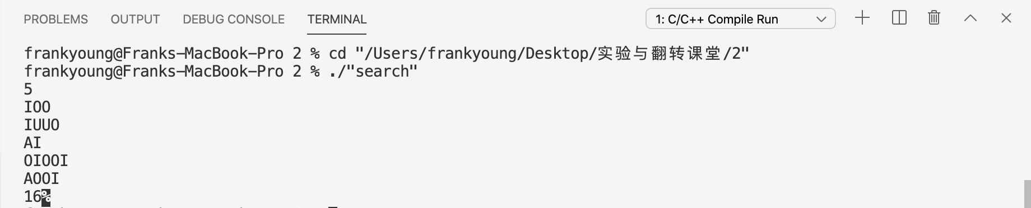
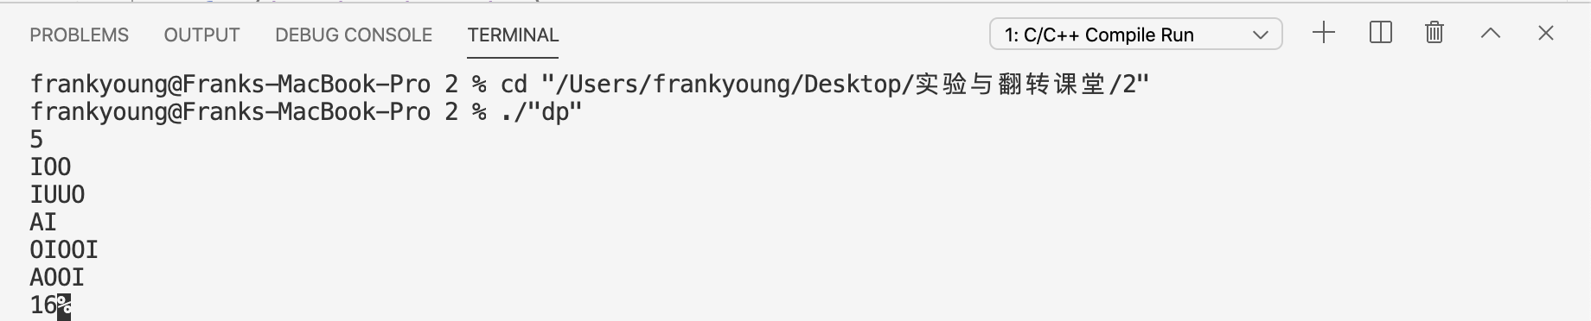
- 测试数据及调试分析记录
将两次样例带入，答案都是正确的。

- 总结
此次课程任务之所以选择单词游戏问题，是因为其深度优先搜索问题中很经典的一道记忆化搜索问题。并且我发现这道题动态规划也可以解决。这道题可以采用状态压缩DP。这实质上就是以集合信息为状态的特殊的动态规划问题，通过二进制位运算将状态压缩（用整数表示集合）作为动态规划的状态来解决问题。
其实这道题代码量看起来比较短，但是却很难理解。通过对这道题的思考，我的领悟是，记忆化搜索也是递归来实现的，在递归的过程中，将已经计算出来的结果保存起来，当之后的计算用到的时候直接取出结果，避免重复运算，因此极大的提高了算法的效率。状压DP同样如此，其对搜索过的状态进行记录，通过二进制位运算将状态压缩作为动态规划的状态来解决问题，从而完成对未知状态的推导。
在之后的算法学习中，相信面对搜索和动态规划相关问题，我会更加理解。

